әл-Фараби атындағы Қазақ Ұлттық Университеті

Биотехнология кафедрасында «8 –наурыз Халықаралық әйелдер күніне» арналған
мерекелік шараны өткізу туралы
Есебі
2015 жылы наурыздың 6-і ҚазҰУ – нің Биология факультетінде Биотехнология кафедрасының профессор – оқытушылар құрамы: б.ғ.к., доцент С.Ш. Асрандина, б.ғ.д., профессор С.Д. Атабаева, б.ғ.д., профессор С.С. Кенжебаева, б.ғ.д., профессор С.А. Шоинбекованың ұйымдастыруымен «5В070100» - Биотехнология мамандығының куратор-эдвайзерлік топтар 1 және 3 курс студенттермен бірге «8 –наурыз Халықаралық әйелдер күніне» арналған «Ана – шаңырақ шуағы» тақырыбында мерекелік шара өткізді.
Шараны өткізу мақсаты: ана жайлы тамаша сөздер, өлеңдер, әндер арқылы ардагер, ұстаз-аналар мен аруларды мерекемен құттықтау, студенттерді мейірімділікке, ұстамдылыққа тәрбиелеу, ұстазға ата-анаға деген құрмет сыйын арттыру, ана еңбегін қадірлей білуге үйрету. Мерекелік шарада студенттер түрлі аналар жайлы нақыл сөздер,мақал-мәтелдер және тақпақтар мен өлеңдер айтып, ән шырқап, би биледі. Сондай-ақ, қыздар арасында «Топ аруы» сайысы өткізілді.

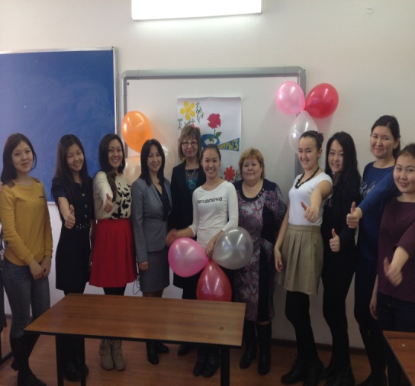 | 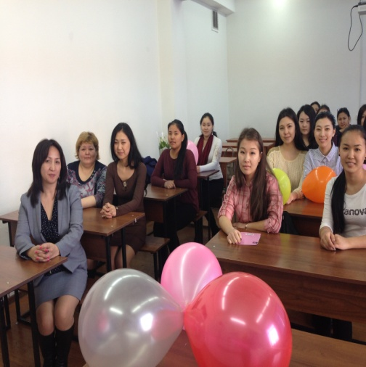 | 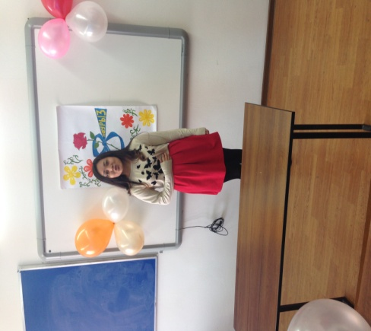
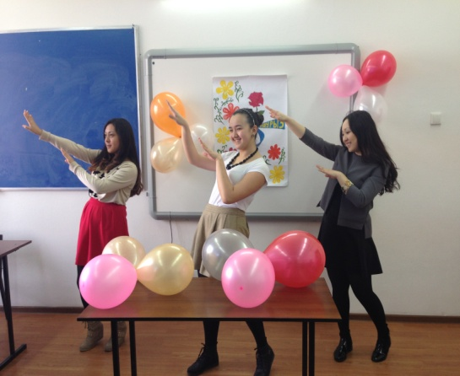 | 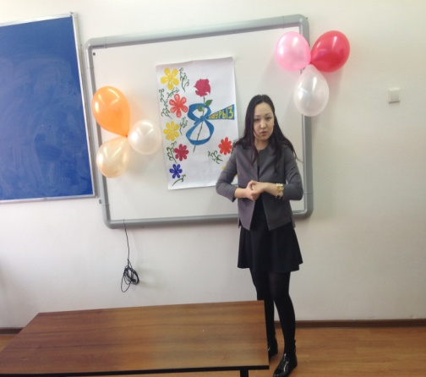 | 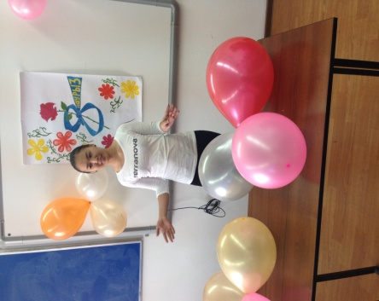

Мерекелік шара көріністері

Шараны өткізуге жауапты оқытушылар құрамы:
б.ғ.к., доцент Асрандина С.Ш.
б.ғ.д., профессор С.Д. Атабаева
б.ғ.д., профессор С.А. Шоинбекова
б.ғ.д., профессор С.С. Кенжебаева
2015 году 6 марта на факультете Биологии и биотехнологии прошло Праздничное мероприятие, посвященное «Международному женскому дню» на тему «Величие женщины в ее великодушии». В организации дня открытых дверей учавствовали: к.б.н., доцент Асрандина С.Ш., д.б.н., профессор Атабаева С.Д., д.б.н., профессор Кенжебаева С.С., д.б.н., профессор Шоинбекова С.А. а также их эдвайзерские группы 1 и 3 курса по специальности «5В070100» - Биотехнология.
Цель проведения: привлечь внимание обучающихся к празднованию Международного женского дня. Поздравить женщин-преподавателей и студенток с международным женским днем 8 марта, включить обучающихся в творческий процесс, развивать ценностное отношение, уважение к женщине, матери. В программе мероприятия были в ключены стихи и песни и танцы.

Выступления на праздничном мероприятии

Ответственные преподаватели за проведение мероприятия:
К.б.н., доцент Асрандина С.Ш.
Д.б.н., профессор Атабаева С.Д
Д.б.н., профессор Кенжебаева С.С.
Д.б.н., профессор Шоинбекова С.А.

2015 on March 6 at faculty of Biology and biotechnology passed the Festive action devoted to "The international Women's Day" on the subject "Greatness of the Woman in Her Generosity". Participated in the organization of the Open Day: к.б.н., associate professor Asrandina S.SH., Doctor of Biological Science, professor Atabayeva S.D., Doctor of Biological Science, professor Kenzhebayeva S.S., Doctor of Biological Science, professor Shoinbekova S. A. and also their edvayzersky groups 1 and 3 of a course in the specialty "5B070100" - Biotechnology.
Carrying out purpose: to draw attention trained to celebration of the International Women's Day. To congratulate female teachers and students on the international Women's Day on March 8, to include trained in creative process, to develop the valuable relation, respect for the woman, mother. In the program of action there were in klyuchena verses and songs and dances.

Выступления на праздничном мероприятии
Performances on festive action

Responsible teachers for carrying out action:
PhD., Associate professor Asrandina S.SH.
Doctor of Biological Science, professor Atabayeva S.D.
Doctor of Biological Science, professor Kenzhebayeva S. S.
Doctor of Biological Science, professor Shoinbekova S. A.

